**HW – 313288763 Rom Hirsch**

1.

2.

3.

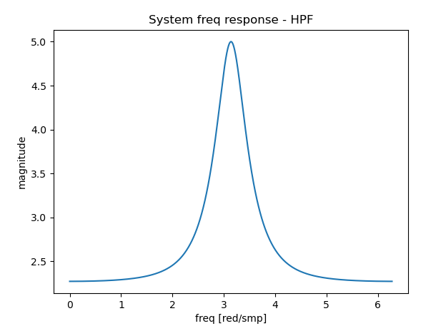

4.

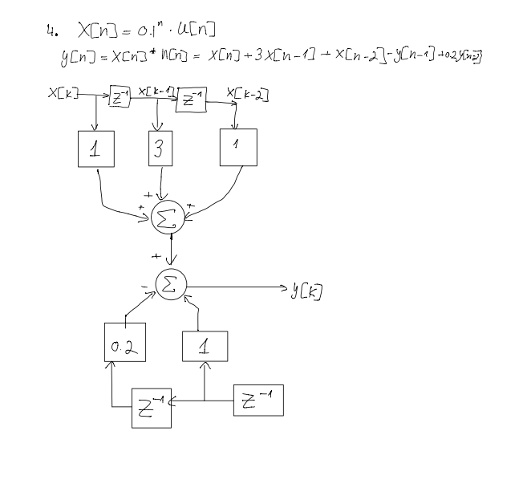

5.

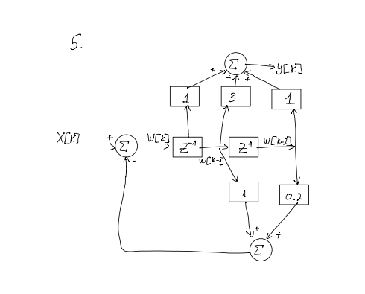

6.להלן יציאת המערכת לכניסה x[k] בעורך 22 :

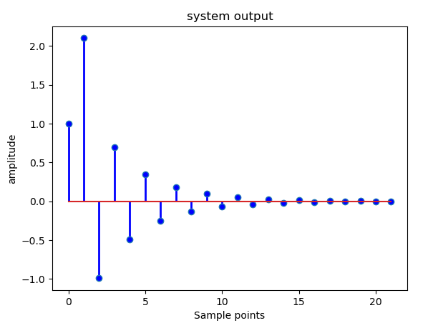

הקוד לשאלות 3 ו-6 בpython :

# -*- coding: utf-8 -*-

"""

Created on Mon Aug 23 10:41:33 2021

@author: rom21

"""

**import** scipy

**import** matplotlib**.**pyplot **as** plt

**from** scipy **import** signal

**import** numpy **as** np

#plot stem with color

**def** stem_plot**(**n**,**val**,**color**):**

markerline1**,** stemlines1**,** baseline1 **=** plt**.**stem**(**n**,**val**)**

plt**.**setp**(**markerline1**,** 'markerfacecolor'**,** color**)**

plt**.**setp**(**stemlines1**,** linestyle**=**"-"**,** color**=**color**,** linewidth**=**2 **)**

#Create Stem plot with color

**def** plotStem**(**title**,**ylabel**,**xlabel**,**color**,**x**,**y**):**

plt**.**figure**()**

plt**.**title**(**title**)**

plt**.**ylabel**(**ylabel**)**

plt**.**xlabel**(**xlabel**)**

stem_plot**(**x**,**y**,**color**)**

plt**.**show**()**

#%%

""""

Q - 3

"""

w**=**np**.**arange**(**0**,**2**\***np**.**pi**,**2**\***np**.**pi**/**1000**)**

z**=**np**.**exp**(**1j**\***w**)**

H**=(**z**\*\***2**+**3**\***z**+**1**)/(**z**\*\***2**+**z**+**0.2**)**

plt**.**figure**()**

plt**.**title**(**"System freq response - HPF"**)**

plt**.**ylabel**(**"magnitude"**)**

plt**.**xlabel**(**"freq [red/smp]"**)**

plt**.**plot**(**w**,abs(**H**))**

plt**.**show**()**

#%% Q - 6

""""

Q - 6

"""

#X[n]

x **=** np**.**ones**(**22**)**

**for** n **in** **range(**22**):**

x**[**n**]=**0.1**\*\***n**\***x**[**n**]**

y **=** np**.**zeros**(**22**)**

y**[**0**]** **=** x**[**0**]**

y**[**1**]** **=** x**[**1**]** **+** 3**\***x**[**0**]** **-** y**[**0**]**

**for** n **in** **range(**2**,**22**):**

y**[**n**]=**x**[**n**]+**3**\***x**[**n**-**1**]+**x**[**n**-**2**]-**y**[**n**-**1**]-**0.2**\***y**[**n**-**2**]**

plt**.**figure**()**

n **=** np**.**arange**(len(**y**))**#get the axis x for plot

plotStem**(**"system output"**,**"amplitude"**,**"Sample points"**,**'blue'**,**n**,**y**)**

plt**.**show**()**